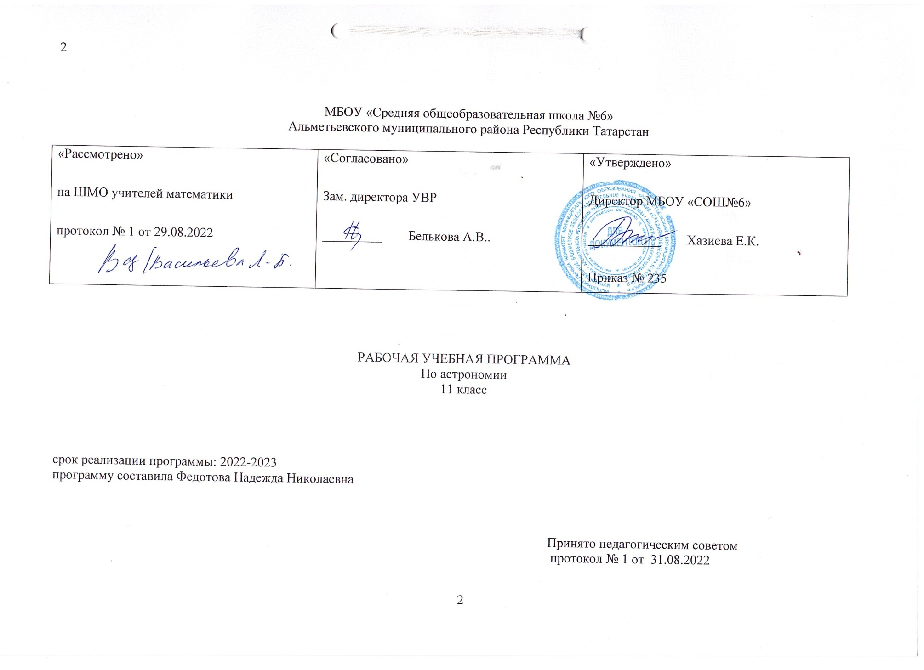
.

Предметные результаты |  | Метапредметные  результаты | Личностные результаты
Предметными результатами освоения астрономии на базовом уровне являются:  • сформированность представлений о строении Солнечной системы, эволюции звёзд и Вселенной, пространственно-временных масштабах Вселенной;  • понимание сущности наблюдаемых во Вселенной явлений;  • владение основополагающими астрономическими понятиями, теориями, законами и закономерностями, уверенное пользование астрономической терминологией и символикой;  • сформированность представлений о значении астрономии в практической деятельности и дальнейшем научно-техническом развитии;  • осознание роли отечественной науки в освоении и использовании космического пространства и развития международного сотрудничества в этой области. |  | Метапредметные результаты обучения астрономии в средней школе представлены тремя группами универсальных учебных действий.  Регулятивные универсальные учебные действия  Выпускник научится::  • самостоятельно определять цели, ставить и формулировать собственные задачи в образовательной деятельности и жизненных ситуациях;  • оценивать ресурсы, в том числе время и другие нематериальные ресурсы, необходимые для достижения поставленной ранее цели;  • сопоставлять имеющиеся возможности и необходимые для достижения цели ресурсы;  • определять несколько путей достижения поставленной цели;  • задавать параметры и критерии, по которым можно определить, что цель достигнута;  • сопоставлять полученный результат деятельности с поставленной заранее целью;  • осознавать последствия достижения поставленной цели в деятельности, собственной жизни и жизни окружающих людей;  Познавательные универсальные учебные действия  Выпускник научится:  • критически оценивать и интерпретировать информацию с разных позиций;  • распознавать и фиксировать противоречия в информационных источниках;  • использовать различные модельно-схематические средства для представления выявленных в информационных источниках противоречий;  • осуществлять развернутый информационный поиск и ставить на его основе новые (учебные и познавательные) задачи;  • искать и находить обобщенные способы решения задач;  • приводить критические аргументы как в отношении собственного суждения, так и в отношении действий и суждений другого;  • анализировать и преобразовывать проблемно противоречивые ситуации;  • выходить за рамки учебного предмета и осуществлять целенаправленный поиск возможности  • широкого переноса средств и способов действия. | Личностными результатами освоения астрономии являются:  • умение управлять своей познавательной деятельностью;  • готовность и способность к образованию, в том числе самообразованию, на протяжении всей жизни; сознательное отношение к непрерывному образованию как условию успешной профессиональной и общественной деятельности;  • умение сотрудничать с взрослыми, сверстниками, детьми младшего возраста в образовательной, учебно-исследовательской, проектной и других видах деятельности;  • сформированность мировоззрения, соответствующего современному уровню развития науки; осознание значимости науки, владения достоверной информацией о передовых достижениях и открытиях мировой и отечественной науки; заинтересованность в научных знаниях об устройстве мира и общества; готовность к научно-техническому творчеству;  • чувство гордости за отечественную космонавтику, гуманизм;  • положительное отношение к труду, целеустремлённость;  экологическая культура, бережное отношение к родной земле, природным богатствам России, мира и космоса, понимание ответственности за состояние природных ресурсов и разумное природопользование..

- Содержание программы
Тема | Кол-во часов | Содержание
Введение в астрономию | 2 | Астрономия, ее связь с другими науками. Структура и масштабы Вселенной. Особенности астрономических методов исследования. Телескопы и радиотелескопы.
Астрометрия | 5 | Звезды и созвездия. Звездные карты, глобусы и атласы. Видимое движение звезд на различных географических широтах. Кульминация светил. Видимое годичное движение Солнца. Эклиптика. Движение и фазы Луны. Затмения Солнца и Луны. Время и календарь.
Небесная механика | 4 | Развитие представлений о строении мира. Геоцентрическая система мира. Становление гелиоцентрической системы мира. Конфигурации планет и условия их видимости. Синодический и сидерический (звездный) периоды обращения планет. Законы Кеплера. Определение расстояний и размеров тел в Солнечной системе. Горизонтальный параллакс. Движение небесных тел под действием сил тяготения. Определение массы небесных тел. Движение искусственных спутников Земли и космических аппаратов в Солнечной системе
Строение Солнечной системы | 7 | Солнечная система как комплекс тел, имеющих общее происхождение. Земля и Луна — двойная планета. Исследования Луны космическими аппаратами. Пилотируемые полеты на Луну. Планеты земной группы. Природа Меркурия, Венеры и Марса. Планеты-гиганты, их  спутники и кольца. Малые тела Солнечной системы: астероиды, планеты-карлики, кометы, метеороиды. Метеоры, болиды и метеориты
Астрофизика и звёздная астрономия | 9 | Излучение и температура Солнца. Состав и строение Солнца. Источник его энергии. Атмосфера Солнца. Солнечная активность и ее влияние на Землю. Звезды — далекие солнца. Годичный параллакс и расстояния до звезд. Светимость, спектр, цвет и температура различных классов звезд. Диаграмма «спектр—светимость». Массы и размеры звезд. Модели звезд. Переменные и нестационарные звезды. Цефеиды — маяки Вселенной. Эволюция звезд
Млечный Путь – наша Галактика | 3 | Газ и пыль в Галактике. Как образуются отражательные туманности. Почему светятся  диффузные туманности. Как концентрируются газовые и пылевые туманности в Галактике. Рассеянные и шаровые звёздные скопления. Наблюдаемые свойства рассеянных звёздных скоплений. Наблюдаемые свойства шаровых звёздных скоплений. Распределение и характер  движения скоплений в Галактике. Распределение звёзд, скоплений, газа и пыли в Галактике. Сверхмассивная чёрная дыра в центре Галактики и космические лучи. Инфракрасные наблюдения движения звёзд в центре Галактики и обнаружение в центре Галактики сверхмассивной черной дыры. Расчёт параметров сверхмассивной чёрной дыры. Наблюдения космических лучей и их связь со взрывами сверхновых звёзд.
Галактики | 3 | Наша Галактика. Ее размеры и структура. Два типа населения Галактики. Межзвездная среда: газ и пыль. Спиральные рукава. Ядро Галактики. Области звездообразования. Вращение Галактики. Проблема «скрытой» массы. Разнообразие мира галактик. Квазары. Скопления и сверхскопления галактик. Основы современной космологии. «Красное смещение» и закон Хаббла. Нестационарная Вселенная  А. А. Фридмана. Большой взрыв. Реликтовое излучение. Ускорение расширения Вселенной. «Темная энергия» и антитяготение.
Строение и эволюция Вселенной | 3 | Конечность и бесконечность Вселенной — парадоксы классической космологии. Закон всемирного тяготения и представления о конечности и бесконечности Вселенной. Фотометрический парадокс и противоречия между классическими представлениями о строении Вселенной и наблюдениями. Необходимость привлечения общей теории относительности для построения модели Вселенной. Связь между геометрических свойств пространства Вселенной с распределением и движением материи в ней. Расширяющаяся Вселенная. Связь средней плотности материи с законом расширения и геометрическими свойствами Вселенной. Евклидова и неевклидова геометрия Вселенной. Определение радиуса и возраста Вселенной. Модель «горячей Вселенной» и реликтовое излучения. Образование химических элементов во Вселенной. Обилие гелия во Вселенной и необходимость образования его на ранних этапах эволюции Вселенной. Необходимость не только высокой плотности вещества, но и его высокой температуры на ранних этапах эволюции Вселенной. Реликтовое излучение — излучение, которое осталось во Вселенной от горячего и сверхплотного состояния материи на ранних этапах жизни Вселенной. Наблюдаемые свойства реликтового излучения. Почему необходимо  привлечение общей теории относительности для построения модели Вселенной.
Современные проблемы астрономии | 3 | Проблема существования жизни вне Земли. Условия, необходимые для развития жизни. Поиски жизни на планетах Солнечной системы. Сложные органические соединения в космосе. Современные возможности космонавтики и радиоастрономии для связи с другими цивилизациями. Планетные системы у других звезд. Человечество заявляет о своем существовании.

